№ | Объекты Ненецкого автономного округа | Место положения | Фото объекта | Тема объекта
1. | Здание Администрации Ненецкого автономного округа | г. Нарьян-Мар | 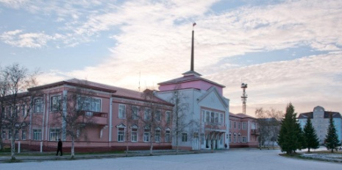 | Историко-архитектурные места
2. | Здание окружного узла связи (главпочтамта) | г. Нарьян-Мар | 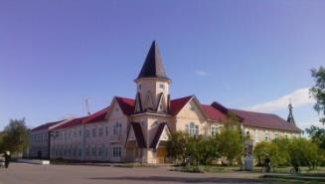 | Историко-архитектурные места
3. | Кафедральный собор Нарьян-Марской епархии Русской православной церкви (Богоявленский собор) | г. Нарьян-Мар | 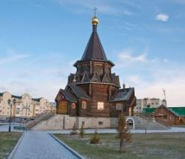 | Историко-архитектурные места
4. | Памятник Иоанну III | г. Нарьян-Мар | 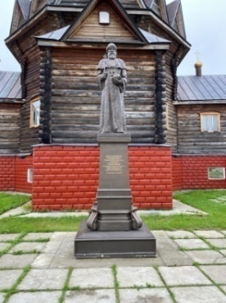 | Историко-архитектурные места
5. | Поклонный крест на территории Богоявленского собора | г. Нарьян-Мар | 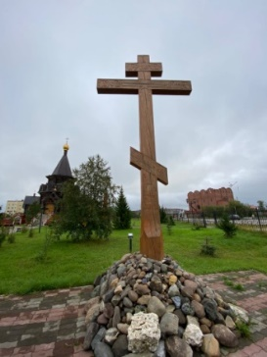 | Историко-архитектурные места
6. | Путевая стела возле  Богоявленского кафедрального собора | г. Нарьян-Мар | 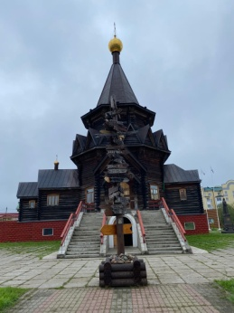 | Историко-архитектурные места
7. | Памятник в честь 90-летия восхождения Земли Франца-Иосифа в состав российских владений и 5-летия освящения Северного морского пути. | г. Нарьян-Мар | 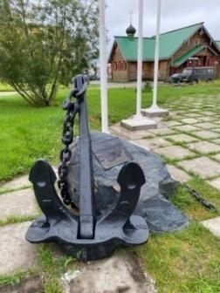 | Историко-архитектурные места
8. | Первый дом г. Нарьян-Мара (реконструкция) | г. Нарьян-Мар | 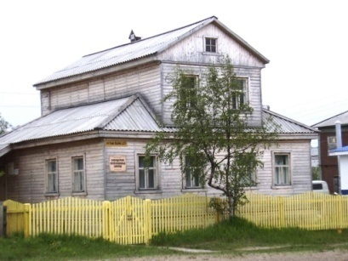 | Историко-архитектурные места
9. | Центр народного и декоративно-прикладного творчества  Билет о посещении | г. Нарьян-Мар |  | Историко-архитектурные места
10. | Ненецкий краеведческий музей  Билет о посещении | г. Нарьян-Мар | 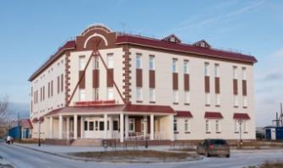 | Историко-архитектурные места
11. | Историко-культурный и ландшафтный музей-заповедник “Пустозерск”  Билет о посещении | г. Нарьян-Мар | 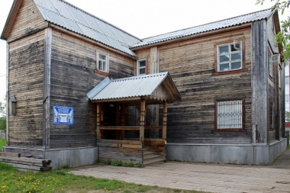 | Историко-архитектурные места
12. | Дом Шевелевых (в 1933 г. дом перевезен из Пустозерска) | г. Нарьян-Мар | 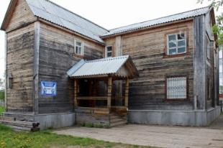 | Историко-архитектурные места
13. | Ненецкая центральная библиотека им. А.И. Пичкова  Билет о посещении | г. Нарьян-Мар | 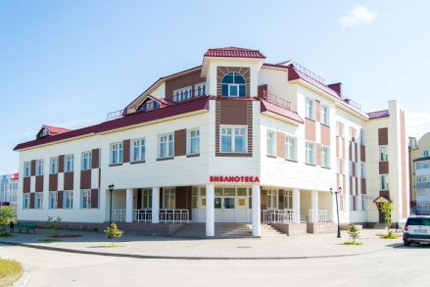 | Историко-архитектурные места
14. | «Комната трудовой и боевой славы Печорского рыбообрабатывающего комбината»  Билет о посещении | г. Нарьян-Мар | 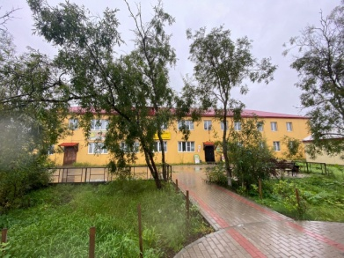 | Историко-архитектурные места
15. | Арт-объект “Рыба”, посвященная всем работникам Печорского рыбокомбината | г. Нарьян-Мар  (перед бывшей конторой рыбокомбината) | 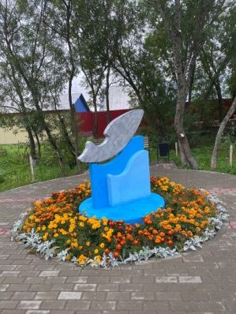 | Историко-архитектурные места
16. | Общественный краеведческий музей  Билет о посещении | с. Великовисочное | 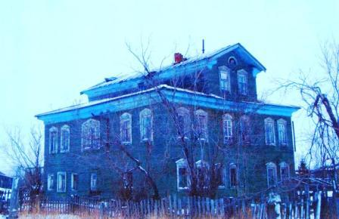 | Историко-архитектурные места
17. | Дом купцов Володиных | с. Великовисочное |  | Историко-архитектурные места
18. | Музейно-библиотечный комплекс  Билет о посещении | с. Оксино | 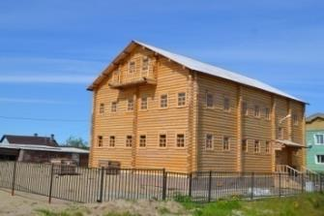 | Историко-архитектурные места
19. | Школьный музей  Билет о посещении | п. Красное | 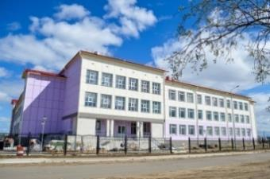 | Историко-архитектурные места
20. | Музей колхоза “Харп”  Билет о посещении | п. Красное | 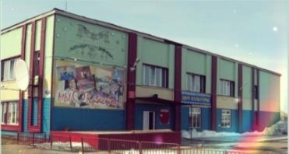 | Историко-архитектурные места
21. | Макет буровой вышки на месте первой скважины, положившей начало геолого-поисковых работ на нефть и газ в Ненецком автономном округе | г. Нарьян-Мар | 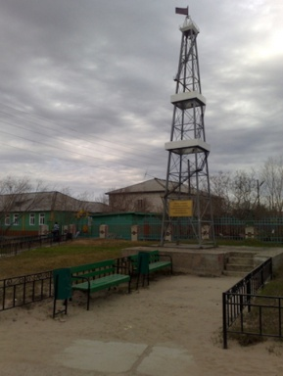 | Историко-архитектурные места
22. | Памятник “МИ-8”, установленный в честь работников Нарьян-Марского авиаотряда первыми в Архангельской области в 1967 г. освоивших турбовинтовые вертолеты | г. Нарьян-Мар | 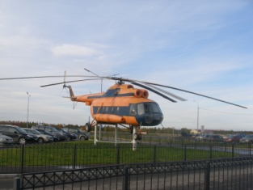 | Историко-архитектурные места
23. | Памятник труженикам лесопильного завода "Стелла Поларе" | г. Нарьян-Мар | 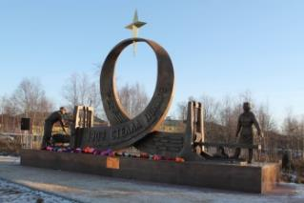 | Историко-архитектурные места
24. | Храм пресвятой Богородицы Казанской и  святителя Христова Николая Чудотворца | г. Нарьян-Мар | 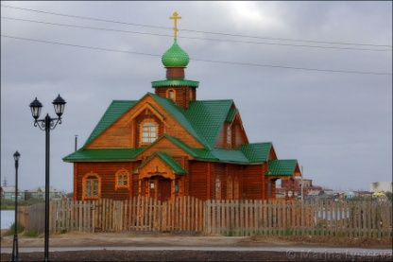 | Историко-архитектурные места
25. | Памятник священномученику протопопу Аввакуму | г. Нарьян-Мар | 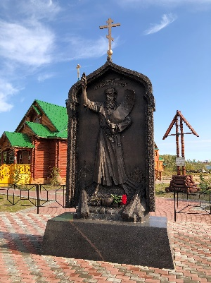 | Историко-архитектурные места
26. | Памятный знак в честь 500-летия Пустозерска | г. Нарьян-Мар | 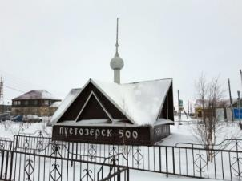 | Историко-архитектурные места
27. | Памятник Пустозерску | Объект культурного наследия федерального значения “Пустозерск” | 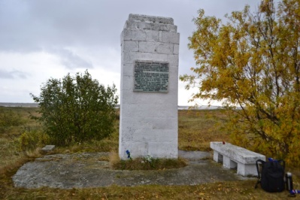 | Историко-архитектурные места
28. | Крест на могиле И.А.Кожевина | Объект культурного наследия федерального значения “Пустозерск” | 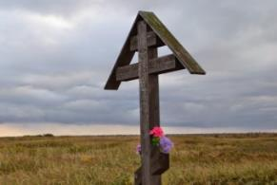 | Историко-архитектурные места
29. | Памятник на предполагаемом месте сожжения Пустозерских узников | Объект культурного наследия федерального значения “Пустозерск” | 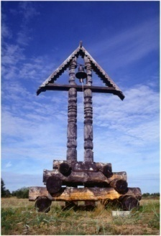 | Историко-архитектурные места
30. | Поминальный старообрядческий крест на предполагаемом месте сожжения пустозерских узников | Объект культурного наследия федерального значения “Пустозерск” | 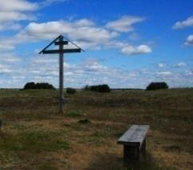 | Историко-архитектурные места
31. | Памятник на могиле писаря Иванова | расположен на кладбище Пустозерска, Малый Бор | 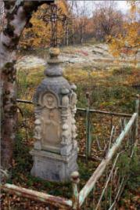 | Историко-архитектурные места
32. | Святые благоверные князь Петр и княгиня Феврония Муромские (покровители любви семьи и верности) | п. Искателей | 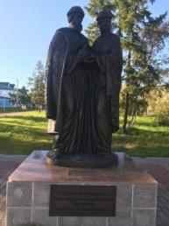 | Историко-архитектурные места
33. | Храм-часовня во имя Благовещения Пресвятой Богородицы | п. Искателей | 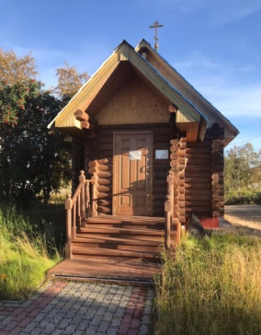 | Историко-архитектурные места
34. | Скульптурная композиция “Любовь и верность” | п. Искателей | 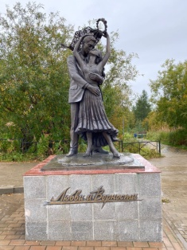 | Историко-архитектурные места
35. | Памятная скульптурная композиция “Первым геологам Крайнего Севера” | п. Искателей | 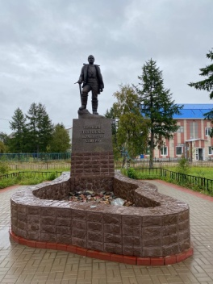 | Историко-архитектурные места
36. | Макет буровой вышки | п. Искателей | 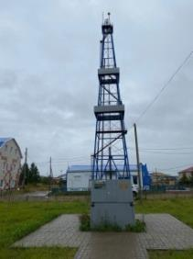 | Историко-архитектурные места

